## 营业执照复印件

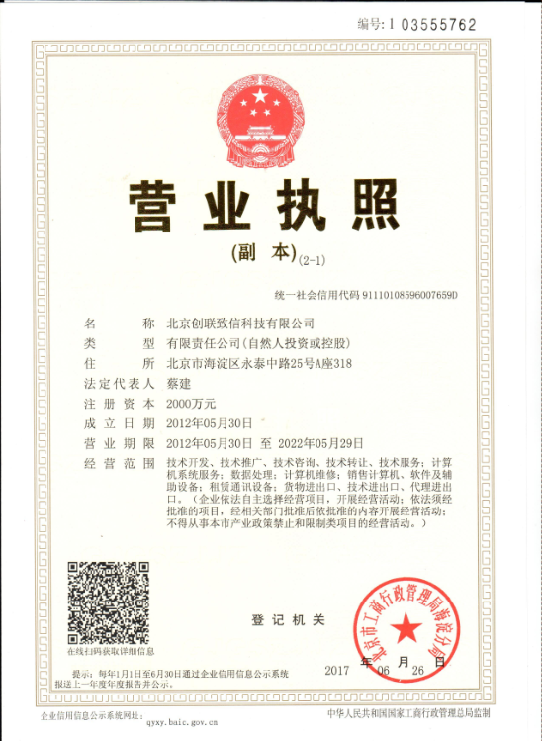

## 法定代表人/负责人授权书

本授权书声明:注册于（中国、北京）的（北京创联致信科技有限公司）的在下面签字/盖章的（蔡建、董事长）代表本单位授权（北京创联致信科技有限公司）的在下面签字的（ 孟天骄 、客户经理）为本单位的合法代理人，就（中粮置地广场办公地弱电供应商项目），以本公司名义处理一切与之有关的事务。

本授权书于 2021 年 2 月 1 日签字生效，特此声明。

法定代表人签字/盖章:

被授权人签字/盖章:

公司盖章: 北京创联致信科技有限公司

附：被授权人身份证扫描件

